ЧЕЛЯБИНСКАЯ ОБЛАСТЬ

АДМИНИСТРАЦИЯ
ЗЛАТОУСТОВСКОГО ГОРОДСКОГО ОКРУГА
РАСПОРЯЖЕНИЕ

02.05.2024 г. | № | 1010-р/АДМ
г.Златоуст
О внесении изменений
в распоряжение Администрации Златоустовского городского округа
от 31.01.2024 г. № 256-р/АДМ
«Об утверждении перечня объектов
и работ по ремонтам, противопожарным и антитеррористическим мероприятиям учреждений, подведомственных муниципальному казенному учреждению Управление образования
и молодежной политики Златоустовского городского округа
на 2024 год»

Руководствуясь Решением Собрания депутатов Златоустовского городского округа от 21.12.2023 г. № 58-ЗГО «О бюджете Златоустовского городского округа на 2024 год и плановый период 2025 и 2026 годов»
(в редакции от 01.04.2024 г.):
1. Приложения 1, 2 к распоряжению Администрации Златоустовского городского округа «О внесении изменений в распоряжение Администрации Златоустовского городского округа от 31.01.2024 г.№ 256-р/АДМ
«Об утверждении перечня объектов и работ по ремонтам, противопожарным
и антитеррористическим мероприятиям учреждений, подведомственных муниципальному казенному учреждению Управление образования
и молодежной политики Златоустовского городского округа на 2024 год» изложить в новой редакции (приложение).
2. Пресс-службе Администрации Златоустовского городского округа (Валова И.А.) разместить настоящее распоряжение на официальном сайте Златоустовского городского округа в сети «Интернет».
3. Организацию выполнения настоящего распоряжения возложить
на заместителя Главы Златоустовского городского округа по социальным вопросам Ширкову Н.А.

Рассылка: прокуратура, ФУ, ЭУ, СД, ПУ, МКУ УО и МП ЗГО, пресс-служба

Глава  Златоустовского городского округа | 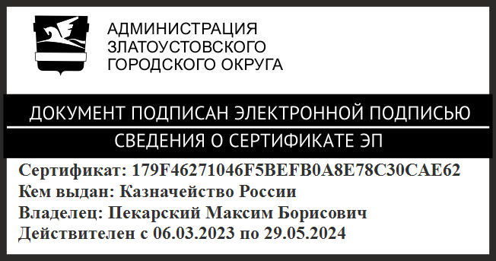 | М.Б. Пекарский

